Elektrische Stromstärke in einer Parallelschaltung

In einer Reihenschaltung wird die Stromstärke umso kleiner, je ___________________________ _______________________________________________________________________________________Wie ist das in einer Parallelschaltung? Findet es heraus!

Arbeitsauftrag:
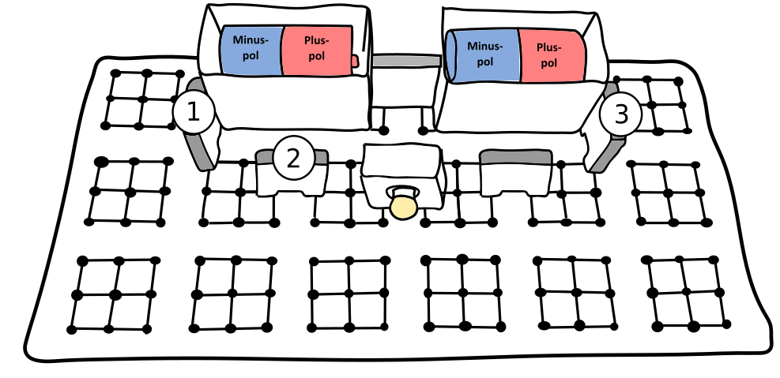
- Baut folgenden einfachen Stromkreis auf und messt an den Positionen 1, 2 und 3 die Stromstärke.

Position 1: __________________

Position 2: __________________

Position 3: __________________

- Baut folgende Parallelschaltung auf und messt an den Positionen 1, 2, 3 und 4 die Stromstärke.
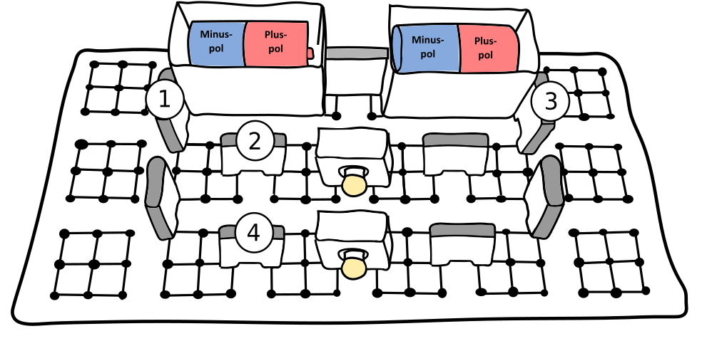
Position 1: __________________

Position 2: __________________

Position 3: __________________

Position 4: __________________
_____________________________________________________________________________________
_________________________________________________________________________________________________________________________________________________________________________________________________________________________________________________________________________________________________________________________________________________________________________________________________________________________________________________________________________________

